目录

1 仪器介绍 2
2 电磁超声探头说明 4
3 仪器电源 7
4 基本操作说明 8
5 上位机操作说明 10

仪器介绍

仪器特点
EMAT10+电磁超声测厚仪是一款超小型、无需声耦合剂、非接触式厚度测量的仪器。可实现金属或导磁性材料的厚度测量。
  - 体积小,携带方便
  - 对工件表面要求不高,对粗糙表面无需打磨处理,可实现非接触式测量。
  - 对涂层不敏感,可实现含涂层工件的厚度测量
无需声耦合剂,可实现高温工件的厚度测量,可进行温度补偿

性能指标
- 总体特征：
- 仪器由主机和手机组成，主机和手机通过Wifi无线链接
- 仪器采用电磁超声原理，检查过程不需要打磨工件表面，不需要耦合剂
- 探头和主机为一体机，探头可更换
- 链接平板电脑后有A扫描、B扫描两种功能
- 可配置探头类型：探头（≤80℃、短时测量）、高温探头（≤800℃、短时测量）
- 可配置高温手柄：短手柄（满足最高350℃检查要求、短时测量）、长手柄（满足最高800℃检查要求、短时测量）
- 可检测工件材质：碳钢、铸钢、合金钢、不锈钢、铜、铝、钛等导体材料
- 测量范围：1.5-240.0mm，测量范围最大值受被测材料属性、声衰减系数、表面状况等因素影响
- 测量设备误差范围：工件厚度<10mm时，误差±0.05mm；工件厚度>10mm时,误差±(0.01+H/200)mm(H为工件厚度值)
- 接受增益：≤100dB
- 高温探头工作温度范围：低碳钢（或其他铁磁性钢）：-150℃ ~ +800℃；奥氏体不锈钢（或其他非铁磁性材料）：-150℃ ~ +150℃
- 常温探头：≤80℃、4MHz，主要用于检测细晶材料，如低碳钢、铝等
- 高温探头：≤800℃、4MHz，主要用于检测磁性细晶材料，如低碳钢
- 最大提离距离：2mm（实际提离距离于材料属性和温度有关），防锈膜、盐沉积物或任何其他绝缘涂层（油漆、清漆、搪瓷、塑料等）都可以作为操作间隙
- 可检测工件的最小直径（曲率）：9mm
- 探头最大倾斜角度：±25°
- 探头激磁方式：永磁体
- 声波类型：剪切波（横波）
- 高温补偿：具备高温声速自动补偿功能
- 声波声速调节范围：1000-9999 m/s
- 波形显示：正半波、负半波、全波、射频波、包络波
- 供电：内置锂电池，工作时间不小于5小时
- 主机正常工作温度范围：-10℃ ~ +50℃
- 主机贮藏温度范围：0℃ ~ +40℃
- 主机重量：250g（配常温探头）
- 主机外形尺寸：长170mm × 宽40mm × 厚35mm

电磁超声探头说明

2.1探头使用注意事项

探头操作注意事项
电磁超声探头内部包含一个具有强磁场的永磁体，当碰到铁磁体金属物体（如铁、钢、镍等金属或者合金）时，将产生强大的吸引力，因此操作过程中应注意以下事项：
- 所有铁磁性物体（如刀、螺丝刀等）应远离探头，以避免被探头内部的永磁体吸引，造成探头损坏或者操作员受伤
- 探头内部强磁场可能对精密芯片、磁卡、手表等造成一定的伤害，因此精密芯片、磁卡、手表等应避免接触电磁超声探头，以免受磁场影响导致损坏
- 移动电磁超声探头时，请戴防护手套，并且将探头牢牢握在手中，避免与其他铁磁性物体突然相吸造成伤害
- 将探头放在铁磁性被测工件上时，需要特别谨慎。建议先以一定的倾斜角度将探头的边缘放在被测工件上，再小心翼翼的放正探头。在整个过程中，一定将主机牢牢握在手中。操作过程如下图

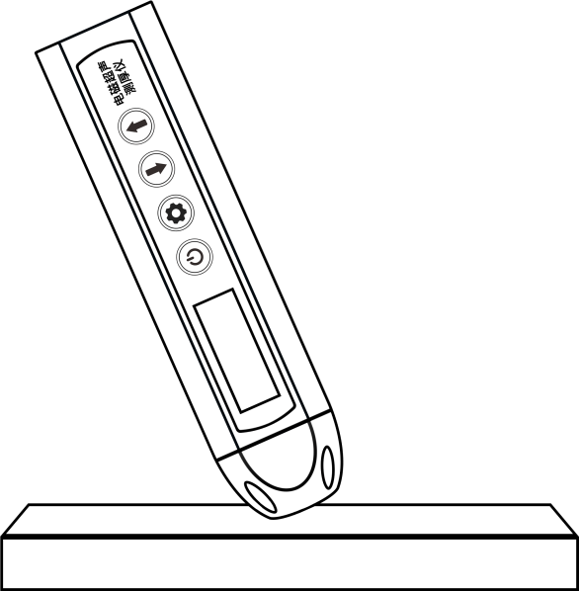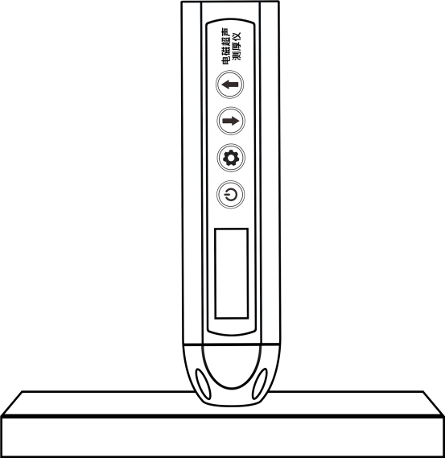
先以一定的倾斜角度将探头的 再小心翼翼的放正探头
边缘放在被测工件上

- 使用时请不要将探头在工件上移动和旋转，导致探头底部金属、底部塑料以及底部耐高温纤维出现磨损，探头使用寿命下降

高温探头使用注意事项
1）被测工件处于高温状态时，请使用手柄协助测量。当被测工件温度超过300℃，不可长时间接触测量。500℃以内的工件，建议接触时间小于10秒；800℃以内的工件，建议接触时间小于5秒
2）探头内磁铁、探头内连接线会因高温探头过热而失效。因此，请注意保持探头外壳温度在100℃以下。需要测量高温工件时，请在测量完成后迅速冷却，可使用风冷或者其他无腐蚀性冷却方式

2.2探头更换注意事项

常温探头和高温探头更换
本部分以将常温探头更换为高温探头为例，说明探头的更换方法。将高温探头更换为常温探头的方法一致
- 保证仪器处于关机状态，使用配套螺丝刀将探头上方四个螺丝松开（注意：螺丝内含特殊结构，无法取下，切莫用强力将螺丝取下）
- 轻轻拔下常温探头，并将常温探头放置在远离其他探头的位置
- 将高温连接杆和主机通过紧固螺丝链接。注意将接口对准，不可使用强力，否则容易造成接口内芯损坏
- 将高温探头安装在高温连接杆上，注意将接口对准，不可使用强力，否则容易造成接口内芯损坏

高温探头间的更换
1）保证仪器处于关机状态
2）用两个手指扣紧探头突起部分，并轻轻拔下高温探头，将探头放置在远离其他探头的位置
3）将新高温探头安装在高温连接杆上，注意将接口对准，不可使用强力，否则容易造成接口内芯损坏

仪器电源
EMAT10+电磁超声测厚仪采用锂电池供电，正常情况下，连续工作时间在4小时以上
每一台仪器都配有一个电池充电器。主机和平板电脑均可查看主机电量。当电量较低时请及时充电。主机充电时，无法进行厚度检测。

注意：不要使用非标配的充电器充电，因上述原因导致的仪器故障，不在仪器的保修范围之内

基本操作说明

开关机
长按主机上的电源键（约1秒）开启电池超声高温腐蚀检测仪。开机状态下，长按主机电源键（约1s），主机关机

主机操作说明
- 主界面下，短按设置键（小于1秒），可以切换选择声速或者测量范围。
- 选中声速，按上下键可以修改声速范围为（1000 - 9999）。
- 选中范围，按上下键可以切换测量范围1X, 2X，3X 。1X 的测量范围为80，2X 的测量范围为160。（这里的范围均是双回波可测量的范围）
- 选中平均等级，按上下键可以切换平均等级总共6个等级。平均等级越高，平均次数越多， 信噪比越高，计算速度越慢。
平均等级
- 厚度校准，设置键选中声速后，短按电源键。（需要在测试厚度的时候进行操作）会提示等待，之后出项当前厚度调整的界面。上下可以调整大小，设置键可以调整位数（个位，百位）。调整完成后点击电源键完成厚度校准。

主机界面说明
- 电池电量：主机界面显示电池电量按照百分比进行显示。充电时电池图标会显示绿色填充，低于20%显示红色。
- WiFi连接上位机后 会显示一个绿色的wifi Logo表示连接。

相关提示
在主机电量低于20%时会进行提示，在主机电量低于1%时会对主机进行关机操作

上位机操作说明
无线测量模式下，可以在平板电脑上查看波形，修改对应的参数。（在该模式下，测量数值以上位机为准）。

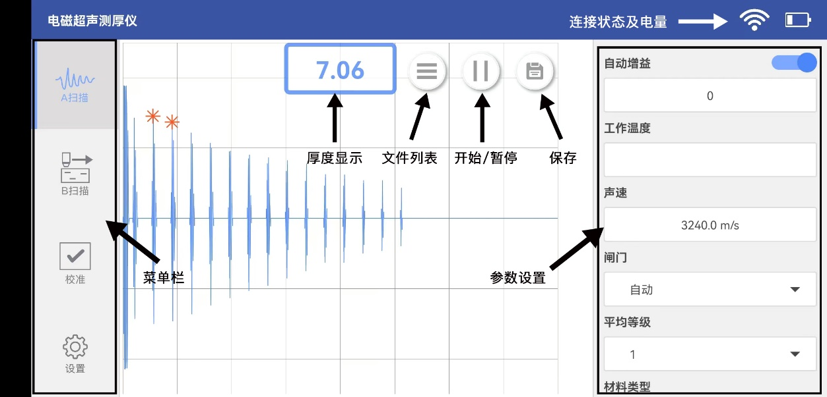
5.1上位机界面相关说明

主界面功能说明
功能区名称 | 功能说明
菜单区 | 选择A扫描、校准
Wifi | 用于显示主机和pad的连接状态
电量显示 | 显示主机的电量
参数设置区 | 设置增益、闸门、平均等级，材料类型、检波方式、范围扩展
波形显示区 | 显示当前的波形
厚度显示 | 显示当前厚度
暂停/开始 | 暂停测量/开始测量。暂停当前最后一次的波形。
保存 | 保存当前的数据（包括波形以及当前参数区的配置）
存储文件列表 | 显示当前保存的所有数据（按照日期来进行编号），在弹出的窗口里长按文件支持重命名以及删除文件。点击文件名选择对应的文件，显示的保存的波形数据。点击开始测量退出查看模式。

5.2上位机连接
- 打开手机创建热点名为产品序列号，密码为87654321 。
- wifi开启完成后，长按主板的设置键。会出项一个提示框，框中的横杠代表连接状态。（一条代表

连接热点，两条代表连接上位机）连接失败的情况可以根据横杠数来判断，在一条横杠失败代表没开热点，两条失败代表没开上位机。

- 等待上位机界面出现波形，即已经连接上。下位机会显示一个大的WiFi logo表示连接成功。
注：主机关机后需要重新执行（2）连接操作来重新连接上位机。由于的WiFi信号弱导致的断连问题，只要热点没有重新开启到WiFi环境好的情况下能自动进行重连接，不需要主机进行操作。如果已经打开热点但是连接时是一条横杆的情况下失败，需要重启热点。

5.3上位机相关操作

5.3.1 A扫描相关操作
A 扫描功能主要用于观察波形、调节常用参数、显示测量厚度、暂停/开始测量、保存数据。常用参数包括增益、闸门、平均等级、材料类型、检波方式、范围扩展、工作温度和声速。
- 增益
自动增益：增益会自动调节，使波形到合适的位置。
手动增益：手动增益模式下界面会显示手动增益滑块。通过调节滑块，可以调节增益的大小。

- 闸门
闸门功能包括无闸门、 单闸门和双闸门三种。 无闸门为全自动波形搜索。 由于现场环境复杂， 全自动测量不能满足所有的现场情况， 因此， 本仪器设置了单闸门和双闸门功能。 单闸门适用于仅出现一次回波的情况， 双闸门适用于出现两次或两次以上回波的情况。
长按其中一个闸门， 该闸门两侧会出现两根竖线。 此时，按住闸门外的区域可以移动闸门位置。 按住竖线内部区域并左右移动，可以调节闸门宽度。 测量时，闸门应该完全覆盖回波。
（3）数据回放
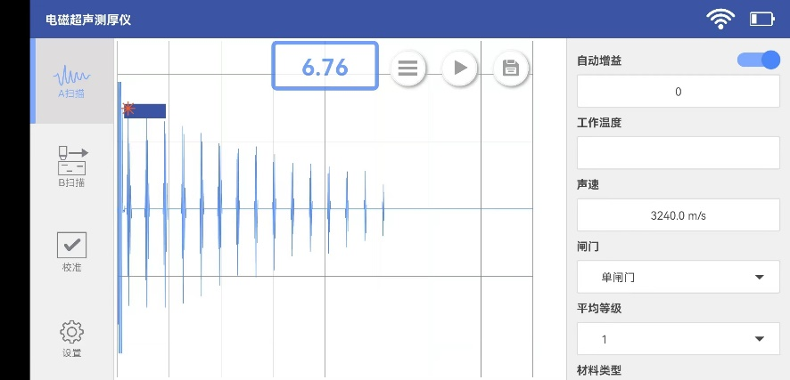
点击文件列表按键，在列表中点击需要的回放的文件。在波形区域会显示保存的波形，同时变成暂停状态，在数据回放时只能修改闸门以及检波方式。点击开始键退出数据回放进入实时波形模式。

单闸门界面图

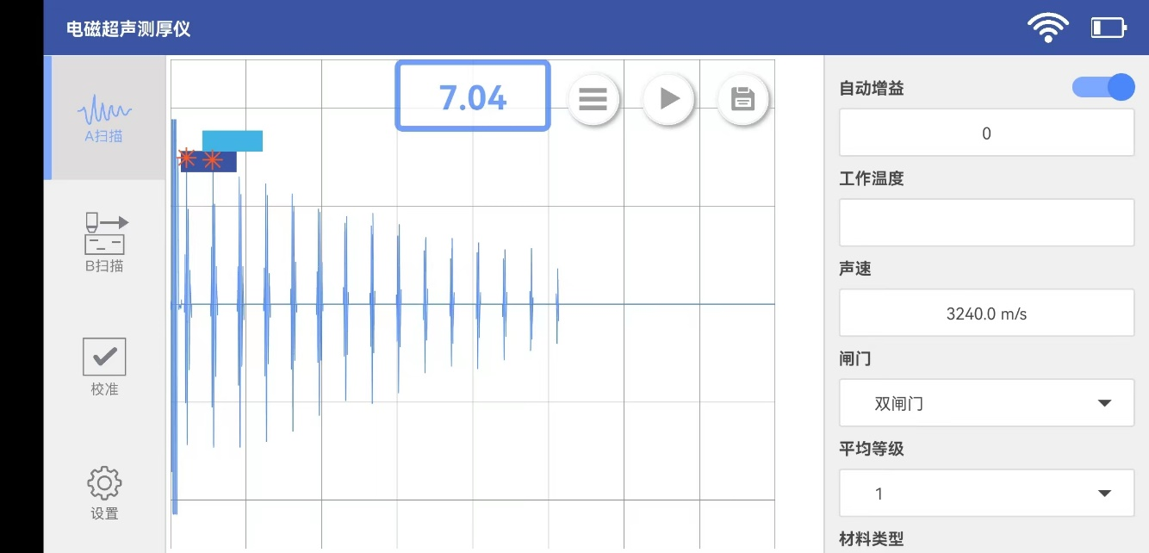

双闸门界面图

5.3.2 B扫描相关操作
B 扫描功能主要用于观察波形和厚度随时间的变化规律。
B扫描界面的如上图。左上区为波形显示区， 左下区为B 扫描图像区， 右下区为厚度-时间曲线。右上区是文件管理区域。波形界面有开始键和存储键。点击开始键，测量暂停，再次点击测量开始。点击保存键会弹出文件名输入窗口点击确定后保存数据。
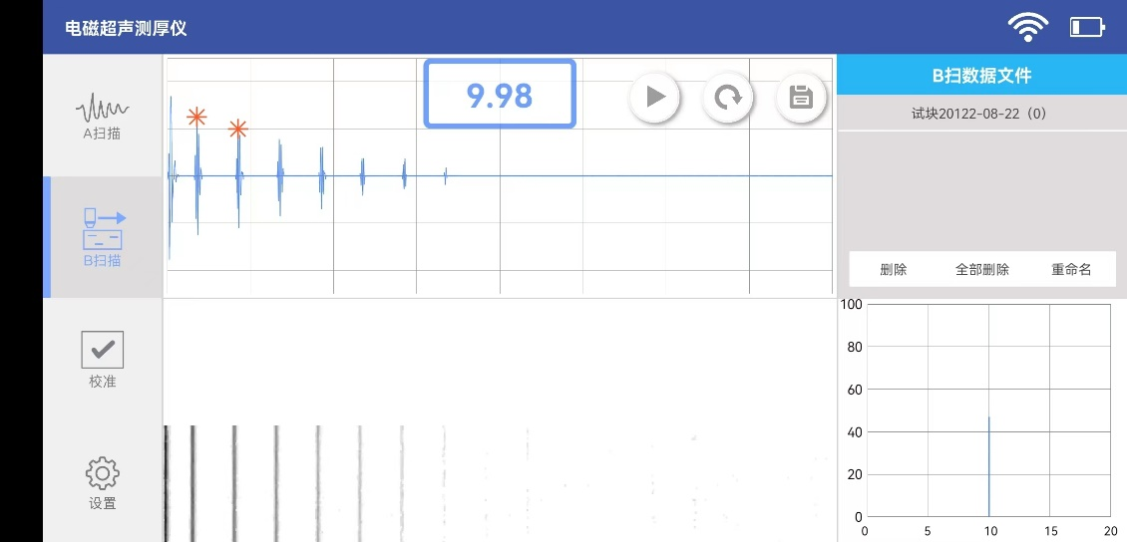
点击文件区的文件名可以对保存的数据进行数据回放。

5.3.3 校准相关操作
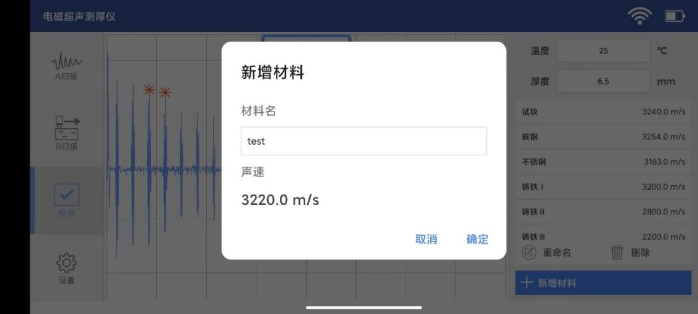
在校准界面可以选择材料，其中给出的均为材料 25℃声速，亦可根据需求添加或者删除材料。在已知温度和厚度， 但不知材料具体声速的情况下，可以通过输入工件厚度，反向计算材料声速。

